**РАСЧЕТНО-ГРАФИЧЕСКОЕ ЗАДАНИЕ 1**

Задание 1

ТЕМА: «Линейные электрические цепи постоянного тока».

Задана электрическая цепь (рис.1), параметры которой приведены в таблице 1 и выбираются в соответствии с индивидуальным вариантом.

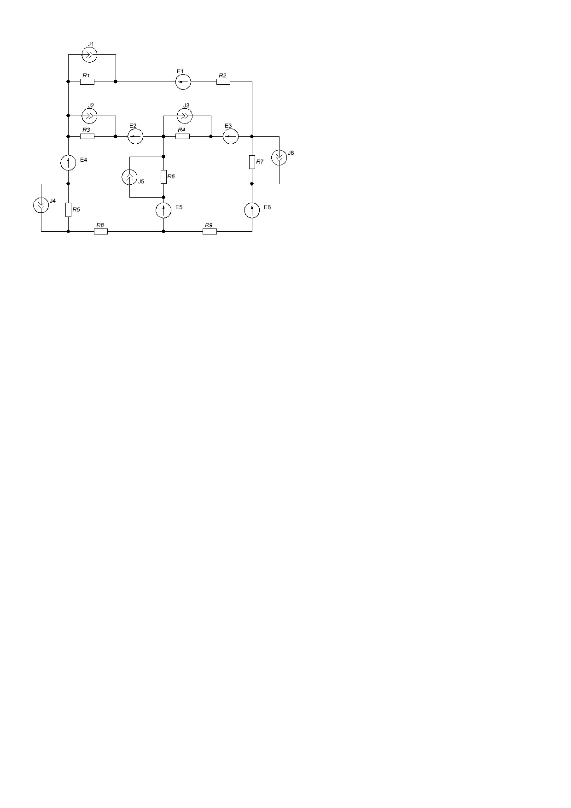

Рисунок 1

Необходимо:

а) начертить схему своего варианта и показать на ней все токи;

б) используя законы Кирхгофа, составить систему уравнений необходимых для определения токов во всех ветвях электрической цепи и решить ее;

в) определить все токи, используя метод контурных токов;

г) определить все токи, используя метод узловых потенциалов;

д) результаты расчетов токов свести в таблицу и сравнить между собой;

е) составить баланс мощностей;

ж) построить в масштабе потенциальную диаграмму для внешнего контура;

з) определить ток в заданной в соответствии с вариантом ветви методом эквивалентного генератора.

*Таблица 1*

|  |  |  |  |  |  |  |  |  |  |  |
| --- | --- | --- | --- | --- | --- | --- | --- | --- | --- | --- |
| 1 | 2 | 3 | 4 | 5 | 6 | 7 | 8 | 9 | 10 | 11 |
| E, В | Ист. тока в схеме  J, A | R1, Ом | R2, Ом | R3, Ом | R4, Ом | R5, Ом | R6, Ом | R7, Ом | R8, Ом | R9, Ом |
| E2=35; E5=15; E6=25; | J5=3 | 2 | 17 | 5,5 | **5** | 5 | 15 | 1,5 | 15 | 10 |

Задание 2

ТЕМА: «Линейные электрические цепи однофазного синусоидального тока».

Для электрической цепи переменного тока (рис. 2) выполнить:

а) определить токи во всех ветвях;

б) построить векторную диаграмму токов и топографическую диаграмму напряжений;

в) составить баланс активных и реактивных мощностей;

г) определить показания вольтметра.

Параметры элементов цепи приведены в таблице 2.

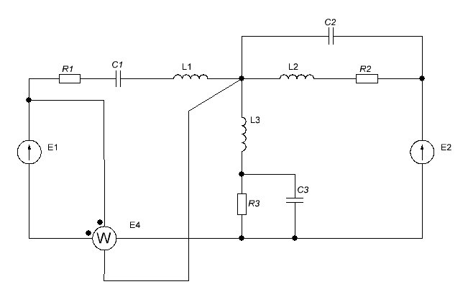

Рисунок 2

*Таблица 2*

|  |  |  |  |  |  |  |  |  |  |  |  |
| --- | --- | --- | --- | --- | --- | --- | --- | --- | --- | --- | --- |
| 1 | 2 | 3 | 4 | 5 | 6 | 7 | 8 | 9 | 10 | 11 | 12 |
| E1, В | E2, В | α, град | L1, мГн | L2, мГн | L3, мГн | R1, Ом | R2, Ом | R3, Ом | C1, мкФ | C2, мкФ | C3, мкФ |
| 150 | 180 | 45 | 35 | 15 | **30** | 9 | 7 | 7 | 300 | 75 | 150 |

Задание 3

ТЕМА: «Трехфазные цепи».

К симметричному трехфазному источнику подключена трехфазная несимметричная нагрузка соединенная треугольником (рис. 3). Сопротивления проводников линии Zл.Необходимо:

а) определить линейные и фазные токи;

б) построить топографическую диаграмму напряжений и векторную диаграмму токов;

в) определить показания ваттметров;

г) убедиться в балансе активных мощностей;

д) разложить несимметричные системы линейных и фазных токов на симметричные составляющие.

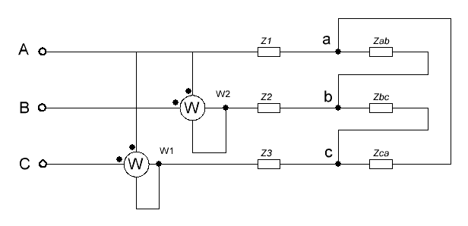

Рисунок 3.

*Таблица 3*

|  |  |  |  |  |
| --- | --- | --- | --- | --- |
| 1 | 2 | 3 | 4 | 5 |
| Uл, В | Zл, Ом | Zab, Ом | Zbc, Ом | Zca, Ом |
| 10000 | 2+j3 | 20 | -J10 | -J20 |

**РАСЧЕТНО-ГРАФИЧЕСКОЕ ЗАДАНИЕ 2**

Задание 1.

Тема «Переходные процессы в линейных электрических цепях»

Определить токи в ветвях и напряжение на конденсаторе во время переходного процесса в схеме, приведенной на одном из рисунков, согласно своего варианта. Построить графики зависимости этих величин от времени. Переходный процесс рассчитать классическим и операторным методом.

Рисунок 4.

Номер рисунка и параметры элементов цепи приведены в таблице 4.

*Таблица 4*

|  |  |  |  |  |  |  |  |
| --- | --- | --- | --- | --- | --- | --- | --- |
| 1 | 2 | 3 | 4 | 5 | 6 | 7 | 8 |
| Рис.4 | E1, B | j, A | R1, Ом | R2, Ом | R3, Ом | L, Гн | С, мкФ |
| п | 210 | 6 | 18 | 120 | 11 | 0,9 | 150 |

Задание 3.

Тема «Магнитные цепи с постоянными во времени магнитными потоками».

Определить магнитные потоки в участках магнитной цепи, приведенной на рисунке 7. Число витков W1=W2=W3=100 в. Длины участков l1, l2, l3, длина немагнитного зазора во втором участке δ2,площади поперечного сечения участков магнитной цепи S1, S2, S3, токи в обмотках I1, I2, I3 заданы в таблице 6. Кривая намагничивания приведена на рисунке 8.

*Таблица 6*

|  |  |  |  |  |  |  |  |
| --- | --- | --- | --- | --- | --- | --- | --- |
| 1 | 2 | 3 | 4 | 5 | 6 | 7 | 8 |
| I1, A | I2, A | I3, A | l1=l3, мм | l2, мм | S1=S3, cм2 | S2,  см2 | δ2, мм |
| 4 | 6 | 3 | 230 | 100 | 12 | 20 | 0,8 |

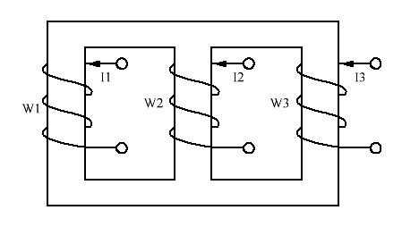

Рисунок 7.

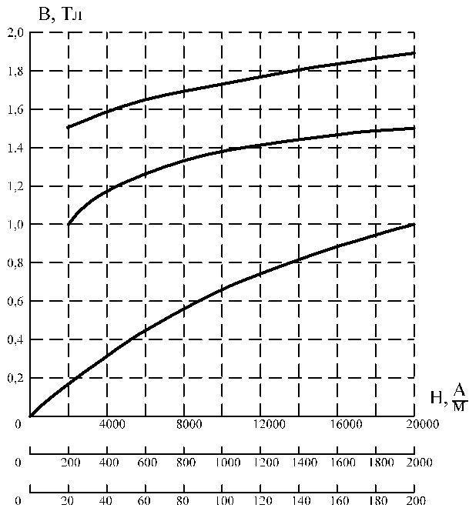

Рисунок 8.

Задание 5.

Тема «Электрические цепи, содержащие линии с распределенными параметрами».

Двухпроводная линия выполнена из алюминиевых проводов. Диаметр провода –d; расстояние между проводами – а; длина линии – l; частота переменного синусоидального тока – f; действующее значение напряжения в конце линии – U2; активное и реактивное сопротивление нагрузки – RН, XН. Значения указанных величин указаны в таблице 8.

Необходимо:

1) Вычислить первичные параметры линии: R0,L0,C0,G0, а также полное сопротивление Z0и полную проводимость y0на 1 километр.

2) Вычислить вторичные параметры: коэффициент распространения γ и его составляющие (коэффициент затухания и коэффициент фазы); волновое сопротивление Zв , а также фазовую скорость и длину волны.

3) Вычислить комплексы падающих и отраженных волн напряжения и тока в начале линии. Определить по ним комплексы напряжения и тока в начале линии.

4) Вычислить входное сопротивление линии Zвх и проверить соответствие найденных значений U1I1Zвх по закону Ома.

5) Заменив заданное сопротивление нагрузки согласованным, рассчитать и построить графики зависимости модулей напряжения и тока от расстояния до конца линии. Вычислить КПД линии при согласованной нагрузке.

*Таблица 8*

|  |  |  |  |  |  |  |  |
| --- | --- | --- | --- | --- | --- | --- | --- |
| 1 | 2 | 3 | 4 | 5 | 6 | 7 | 8 |
| d, мм | а, м | l, км | f, кГц | U2, B | RН, Ом | XН,  Ом | φy, ° |
| 10 | 1,2 | 120 | 2,1 | 370 | 500 | -400 | 87 |